Москва - столица Российского государства.
Цель: формирование представления о Московском Кремле и о Москве периода средневековья, как о столице Российского государства.
Задачи
Образовательные:
- закрепить представления об основании города Москвы Юрием Долгоруким и разных временных периодах строительства Московского Кремля (деревянный Кремль Ивана Калиты, белокаменный Кремль Дмитрия Донского и Кремль из красного кирпича Ивана III);
- сформировать представления о Московском Кремле периода средневековья: как о хорошо укрепленной крепости, способной выдержать длительную осаду (башни Московского Кремля); как о столице Российского государства - ее духовного центра и центра власти (постройки на территории Кремля).
- формирование навыка пользования различными источниками для получения необходимой информации (учебная книга, картина, аудиовизуальное сообщение и сайт в интернете) и навыков ее обработки.
Коррекционные:
- развитие логического мышления путем решения интерактивных задач (необходимость построения стен и башен Кремля в том или ином месте), решения ребусов и математических задач;
- формирование пространственных представлений средствами иллюстративных изображений, интерактивных пособий;
- обогащение словарного запаса через понимание переносного значения слов.
Воспитательные:
- формирование интереса к изучению истории родного города;
- формирование нравственных качеств посредством уважительного отношения к историческим памятникам и историческим традициям.

Ход урока
I. Организация начала урока.
Решите ребус, для того чтобы узнать, о чем мы будем разговаривать на сегодняшнем уроке истории.
(Наш город - столица Москва)
Запись темы урока в тетради: Москва - столица Российского государства.
II. Актуализация опорных знаний.
а) Составь дату из пропущенных в пословицах цифр.
Один в поле не воин.
Семь раз отмерь, один раз отрежь.
Конь о четырех ногах и тот спотыкается.
У семи нянек дитя без глазу.
- Что эта дата означает? (1147 год - основание Москвы).
- Кто основал нашу столицу? (князь Юрий Долгорукий).
б) Работа с интерактивной картой основания Москвы в интернете:
сайт Московского Кремля (www. kremlin.ru) - виртуальный тур по Московскому Кремлю - детям - Кремль - Кремлёвский зодчий.
Над Москвой - рекой, на круче, где стоит наш Кремль теперь
Был когда-то бор дремучий, а в бору водился зверь.
Поселялись люди редко на реке, в глуши лесной.
Только предки наших предков появились тут весной.
И решили: "Места много, есть что есть и есть что пить!"
Помолились люди Богу, стали строиться да жить.
Вот он, первый Кремль сосновый, за бревенчатой стеной.
Так родился город новый и назвался он Москвой.
- На месте слияния каких двух рек построен Московский Кремль? (В месте слияния рек Москва и Неглинная).
- Почему именно такое место было выбрано для строительства Москвы? (Реки были естественной защитой при нападении врагов, реки давали людям воду, рыбу).
- Какую форму имеет Московский Кремль? (Московский Кремль имеет форму треугольника)
Да не город - деревушка, на пригорочке - церквушка,
Кучка княжьих теремов да десятка два домов.
Появились у медведей очень шумные соседи:
Провели они дороги, что ни шаг - то дом да двор.
Из насиженной берлоги зверь уходит дальше в бор.
И под стенами Кремля пашут пахари поля...
Водят скот и рыбу ловят, добывают воск и мёд.
Срубы новые готовят, и Москва растёт, растёт.
- Стены из какого материала первоначально имел Московский Кремль? (Кремль был деревянным)
- Кто из московских князей построил деревянные стены из крепкого дуба? (Иван Калита)
Прежние бревенчатые стены уже не могли защитить москвичей от вражеских набегов. Возникла необходимость сооружения новой каменной крепости - Кремля.
- Перед вами изображение Московского Кремля. Из чего сделаны его стены? (Из белого камня).
- При каком из московских князей Кремль имел такой вид? (При князе Дмитрии Донском).
- Из чего сделаны стены современного Московского Кремля? (Из красного кирпича). При каком из князей Московский Кремль имел такой вид? (При Иване III).
Решение интерактивной задачи:
А вы бы могли справиться с задачей постройки стен Московского Кремля? Начнем с возведения стен.
Южная стена Кремля имеет длину 0,685 км. Восточная - на 0, 045 км длиннее её. Вычислите длину восточного и западного участков стен, если известно, что протяженность стен Кремля 2, 235 км.
Южная стена - 0,685 км
Восточная стена - ?, на 0,045 км больше, чем 2,235 км
Западная стена - ?
1) 0,685 км + 0,045 км = 0,73 км - длина восточной стены Кремля
2) 2,235 км - 0,73 км - 0,685 км = 0,82 км - длина западной стены Кремля
Теперь, когда длина кремлёвский стен посчитана, давай построим их. Очень важно возводить стены в определенном порядке.
- Сначала перестроили участок укреплений вдоль Москвы - реки: отсюда, с юга, чаще всего нападали кочевники, которые переходили Москва-реку по бродам.
- С востока, где сейчас Красная площадь, крепость была особенно уязвимой. Здесь не было природных защитных рубежей - рек - Москвы и Неглинной. Отсюда ждали нападения.
- В последнюю очередь строители защитили Кремль с запада, куда подступы к крепости преграждали топкие берега Неглинной.
III. Изучение нового материала.
а) Башни Московского Кремля.
Стены нужно защитить при помощи башен, на которых будут размещены пушки. Башни бывают круглые и квадратные. Круглые башни ставили там, где нужен более широкий сектор обстрела. Подумай, в каких точках периметра кремлевских стен противник нападает на башни сразу с нескольких сторон - и размести в этих уязвимых местах круглые башни.
- Пользуясь планом Московского Кремля, разместите его башни.
Беклемышевская - одним из богатых людей, чей двор примыкал к угловой круглой башне, был боярин Иван Беклемишев. Жить бы ему да радоваться, а он решил царю перечить. Осмелился сказать, что негоже царю все дела решать, не спросясь бояр. За такую дерзость царь повелел заточить боярина в башню, около которой тот жил. А после превратил двор Беклемишева и саму башню в тюрьму для неугодных.
Арсенальная - раньше она называлась башней Собакина по имени боярина, жившего рядом. А потом название поменялось из-за того, что вблизи построили здание Арсенала, где хранили оружие. Арсенальная башня - самая мощная из всех башен Кремля, она защищала переправу через реку Неглинная.
Водовзводная (2 абзац) - для подъёма воды придумали соорудить хитроумную машину. Сначала по трубам вода попадала из реки в колодцы башни. Потом с помощью лошадей крутили огромное колесо, воду поднимали наверх в каменный бак, а оттуда по трубам вода текла в царские палаты и огороды.
Решение интерактивной задачи:
Башни бывают проездные (с воротами) и глухие. Из 19 башен Кремля глухих было 13. Сколько было проездных башен?
19-13 = 6 башен
Теперь размести на карте башни на том месте, где проходил торговый путь, чтобы купцы могли входить в Кремль и выходить из него.
Спасская башня - самая знаменитая из башен Кремля находится с парадной стороны Кремля - на Красной площади. Каждые пятнадцать минут на башне бьют куранты. Спасской башню назвали в честь иконы Спаса Вседержителя над воротами, эта икона была на башне с самого начала. Ворота башни считались святыми, и проходить через них можно было, только сняв шапку. А верхом проезжать было вообще запрещено. Если кто-то это правило нарушал, то его заставляли делать пятьдесят поклонов. Главная загадка этой башни в том, что почему-то именно около этой башни найдено больше всего драгоценных кладов!
- Самостоятельная работа учащихся (работа в парах на сайте Московского Кремля: Московский Кремль - карта Кремля - Башни Кремля).
Пользуясь сайтом Московского Кремля, необходимо узнать, почему Водовзводная, Кутафья, Тайницкая и Царская башни имели такие названия.
Кутафья (1 и 3 абзац) - если вы когда-нибудь соберётесь на экскурсию в Московский Кремль, то сможете увидеть все двадцать башен. Но войти внутрь Кремля сейчас можно только через Кутафью башню. Ученые до сих пор спорят, почему она так называется. Одни говорят, что от слова "кут" - укрытие. Другие считают, что "кутафья" значит "полная, закутанная женщина". Башня и в самом деле немного похожа на дородную тётушку. Вот она, как хлебосольная хозяйка в широком белом одеянии и с короной на голове, стоит и встречает гостей. Эта объемная и приземистая башенка на вид самая необычная. Да и стоит она не в ряд с остальными, а в стороне от Кремлевской стены. Раньше такие въездные башни были около всех проходов в Кремль, но до наших дней сохранилась одна-единственная.
Тайницкая башня (2 абзац) - в башне был тайный колодец, из которого можно было брать воду, если со всех сторон кремль окружали враги. А еще существует легенда, что из Тайницкой башни был прокопан длинный тайный подземный ход к Москве-реке, а может, даже и под рекой.
Царская башня (2 абзац) - говорят, что когда-то на этом месте была деревянная беседка, в которой стоял трон Ивана Грозного. Иван Васильевич любил сидеть на троне и смотреть, как идёт жизнь у простого народа.
б) Вид Московского Кремля XVI века.
Работа с картиной "Московский Кремль XVI века"
- Опишите, какой храм видел Иван Грозный из Царской башни? (Храм Покрова Пресвятой Богородицы на Рву - Собор Василия Блаженного).
- В честь какого события Царь приказал построить этот собор? (В честь взятия Казани).
- Какую из башен Кремля мы видим на картине? (Спасская башня)
- Какая площадь находится перед Кремлем? Почему она носит такое название? Что означает название "Красная площадь"?
Перед Кремлем находилась торговая площадь. Её называли Торговая или Красная. Красная - от слова "красивая".
Физкультминутка.
Закройте глаза. Выделите (начинайте моргать) те из приведенных ниже слов, в применении к которым слово Красное будет иметь значение Красивое:
красная девица, красный нос, красный угол, красная шапка, красные бусы, красный молодец.
в) Соборная площадь Московского Кремля (работа со схемой Московского Кремля)
работа с учебником - стр. 51 (второй абзац снизу) - Успенский собор
стр. 51 (первый абзац снизу) - Архангельский собор
стр. 52 (первый абзац сверху) - Благовещенский собор
стр. 52 (второй абзац сверху) - Колокольня Ивана Великого
г) Московский Кремль - Грановитая палата Московского Кремля.
Прослушав рассказ о грановитой палате Московского Кремля, ответьте на вопросы:
- Что находилось в грановитой палате? (Трон государя)
- Расскажите о правилах этикета (правилах поведения) на царском пире.
Виртуальный тур - Большой Кремлёвский дворец - Грановитая палата.
Главным же зданием в Кремле был царский дворец. Царский дворец поражал своим великолепием и богатым убранством. Перед дворцом постоянно толпились люди. Бояре и дворяне приходили доложить царю о государственных делах. Послы ждали царского приема, чтобы вручить дары и грамоты от своих правителей.
Но не всякого посетителя пускали в царский дворец. Запрещалось туда входить больным людям, а также вносить какое-либо оружие. Даже иностранные послы при входе в царский дворец отдавали свое оружие слугам. Запрещалось во дворце сквернословить, то есть ругаться. За бранные слова царские слуги могли и язык отрезать.
IV Сообщение домашнего задания.
Улицы и площади Кремля - Ивановская площадь. Большой Кремлёвский сквер.
- Что вы видите у колокольни Ивана Великого? (Царь - колокол и царь - пушка)
Домашнее задание: подготовить рассказ (собрать как можно больше фактов) о царь - колоколе и царь - пушке, используя разные источники информации.
V. Подведение итогов.
Работа со схемой Московского Кремля. На схеме Московского Кремля разместите следующие объекты:
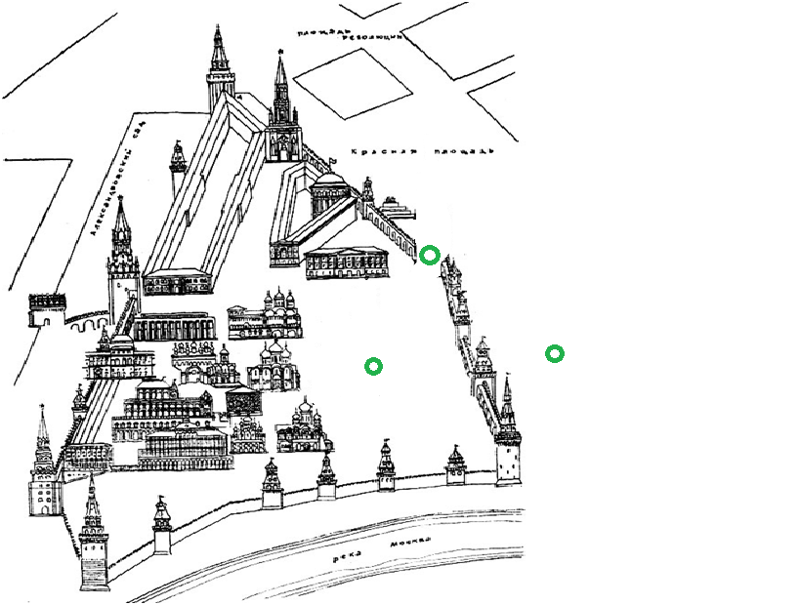

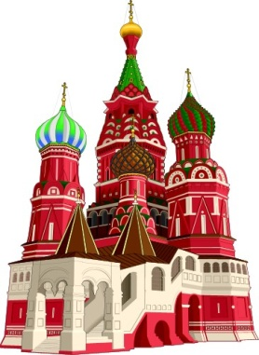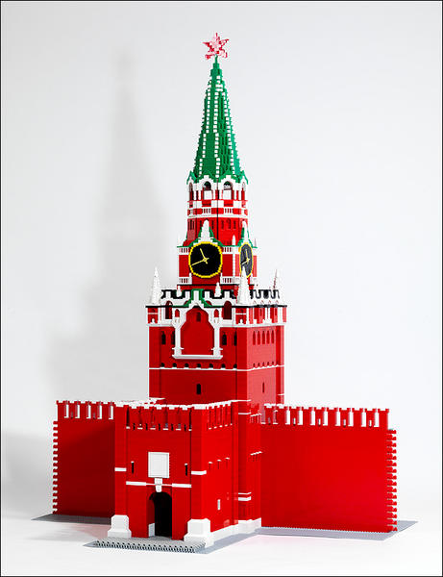
собор Василия Спасская башня Колокольня Ивана Великого
Блаженного

